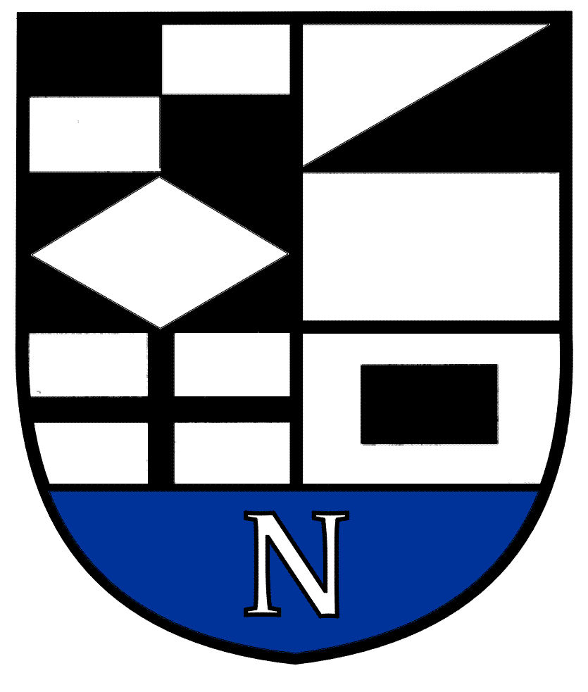
NERINGOS SAVIVALDYBĖS TARYBOS

ŠVIETIMO, KULTŪROS, JAUNIMO IR SPORTO KOMITETO POSĖDŽIO DARBOTVARKĖ Nr.2
2022-02-10
Neringa

Vadovaudamasis Neringos savivaldybės Tarybos veiklos reglamento 52 punktu šaukiu Švietimo, kultūros, jaunimo ir sporto komiteto posėdį 2022 m. vasario mėn. 15 d. 10 val. (nuotoliniu būdu) ir sudarau tokią posėdžio darbotvarkę:

1. Dėl komiteto darbotvarkės patvirtinimo.
2. Dėl Neringos savivaldybės Tarybos 2018 m. kovo 29 d. sprendimo Nr.T1-44 „Dėl priėmimo į Neringos savivaldybės bendrojo ugdymo mokyklas tvarkos aprašo patvirtinimo“ pakeitimo.
3. Dėl Neringos sporto mokyklos patikėjimo teise valdomo turto perdavimo Neringos savivaldybės administracijai.
4. Dėl Neringos savivaldybės Tarybos 2020 m. gruodžio 22 d. sprendimo Nr.T1-244 „Dėl Neringos savivaldybės studentų rėmimo programos tvarkos aprašo“ pakeitimo.
5. Dėl pritarimo Neringos savivaldybės Jaunimo reikalų tarybos 2021 metų veiklos ataskaitai.
6. Dėl pritarimo Neringos savivaldybės Viktoro Miliūno viešosios bibliotekos 2021 metų veiklos ataskaitai.
7. Dėl pritarimo Liudviko Rėzos kultūros centro 2021 metų veiklos ataskaitai.
8. Dėl pritarimo Nidos kultūros ir turizmo informacijos centro „Agila“ 2021 metų veiklos ataskaitai.
9. Dėl pritarimo B/Į Neringos muziejai 2021 metų veiklos ataskaitai.
10. V/Į Thomo Manno kultūros centro ataskaita už 2021 metus. (Informacija).
11. Dėl Neringos savivaldybės 2022 – 2024 metų strateginio veiklos plano patvirtinimo.
12. Dėl Neringos savivaldybės 2022 metų biudžeto patvirtinimo.

. Kiti klausimai.

.

Švietimo, kultūros, jaunimo ir sporto komiteto pirmininkas V.Giedraitis

